TRIBUNAL DE JUSTIÇA DO ESTADO DO RIO DE JANEIRO
À presidência

JOÃO DA SILVA FERREIRA  Impetrante,  v.  DIRETOR GERAL DO DEPARTAMENTO ESTADUAL DE TRÂNSITO – DETRAN RJ  Coator. | Art. 5º, LXIX, CF; Lei 12.016/09  MANDADO DE SEGURANÇA  Pedido de liminar

João da Silva Pereira, brasileiro, casado, motorista profissional, inscrito no CPF sob o Nº 123.4156.789-98, portador da CNH Nº 9876543-21, residente na Rua Exemplo, Nº 100, Bairro Central, Município de Miguel Pereira – RJ, por intermédio de seu advogado, impetra o presente mandado de segurança contra Diretor-Geral do Departamento Estadual de Trânsito – DETRAN/RJ, com endereço na Avenida das Nações Unidas, Nº 1234, Centro Administrativo, Bairro República, CEP 70000-000 – Rio de Janeiro/RJ.

QUADRO-RESUMO
- Impetrante: Motorista profissional há mais de 12 anos, atualmente atuando por aplicativo;
- Situação: CNH suspensa por suposto acúmulo de 20 pontos;
- Problema: Suspensão sem notificação válida nem chance de defesa;
- Notificação: Apenas por edital, sem tentativa prévia por meios oficiais;
- Prejuízo: Impedimento de trabalhar, única fonte de renda afetada;
- Pedido: Liminar para suspender a penalidade.

- Objeto da demanda
  - Subtítulo
O Impetrante é motorista profissional, devidamente habilitado há mais de doze anos, período em que construiu sua vida e sustento por meio da direção responsável, atualmente exercendo a atividade de transporte por aplicativo e entregas urbanas. Sua CNH, registrada sob o Nº 9876543-21, sempre foi mantida em situação regular, salvo pequenas infrações esparsas.
Ocorre que, no mês de maio de 2024, ao tentar realizar a renovação de sua CNH através do portal eletrônico do DETRAN/RJ, o Impetrante foi surpreendido com a informação de que sua habilitação se encontrava suspensa, por acúmulo de infrações de trânsito que totalizariam 20 pontos no período de 12 meses.
A penalidade, no entanto, foi aplicada de forma absolutamente arbitrária, sem qualquer notificação válida da instauração de processo administrativo, nem oportunidade para apresentação de defesa ou recurso. A primeira informação sobre o processo foi obtida de forma passiva, quando o próprio Impetrante buscou regularizar sua situação.
Ao acessar o sítio eletrônico do Detran, o impetrante se deparou com o status “CNH Suspensa”, conforme de infere do print anexo, que ora reproduzimos no corpo da petição para facilitar o acesso do Juízo:

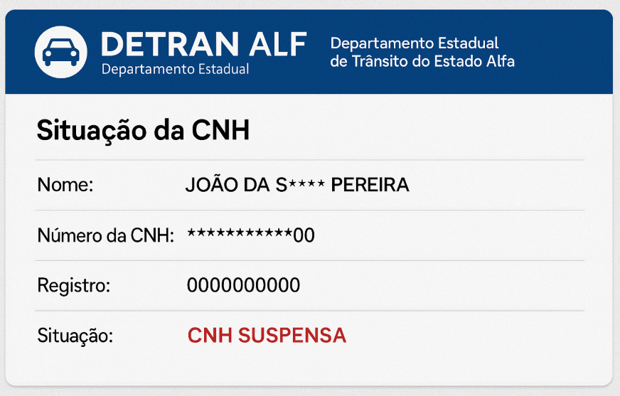

  - Pensar em um subtítulo para aqui
O Impetrante jamais foi notificado por via postal, física ou eletrônica, não tendo recebido carta registrada, e-mail institucional, nem SMS oficial da autarquia, embora seus dados de contato permaneçam atualizados junto ao Detran.
Veja-se, a seguir, a linha do tempo dos fatos:

Linha do tempo dos acontecimentos
Data | Evento
15/02/2024 | Última infração supostamente registrada
25/03/2024 | Instauração de processo de suspensão (não notificado)
02/04/2024 | Notificação por edital (sem ciência do Impetrante)
20/05/2024 | CNH consta como "suspensa" no site do detran
22/05/2024 | Tentativa frustrada de renovação da habilitação

Ademais, a suposta notificação por edital — recurso extremo e subsidiário — foi publicada em local de difícil acesso e sem a devida comprovação da tentativa prévia de notificação pessoal ou por AR, conforme determina a legislação vigente e a jurisprudência consolidada do STJ.
Veja-se, a seguir, as infrações que foram computadas:

Quadro das infrações computadas
Infração | Data | Pontuação
Avança de sinal vermelho | 04/05/2023 | 7
Excesso de velocidade (20%) | 12/09/2023 | 5
Estacionar em local proibido | 21/10/2023 | 4
Condução com farol queimado | 10/12/2023 | 4
Total | — | 20

É importante ressaltar que, além de não ter sido regularmente notificado, algumas das infrações ainda não estavam com julgamento definitivo ou sequer haviam sido lançadas no sistema quando o Impetrante consultou seu prontuário meses antes, revelando possível falha no processamento administrativo.
A situação atual, portanto, representa uma grave violação aos direitos fundamentais do Impetrante. Ele está impedido de exercer sua profissão, teve sua única fonte de renda abruptamente bloqueada, e não teve sequer a chance de se defender formalmente.
Diante desse contexto, não restou alternativa senão o manejo do presente Mandado de Segurança, como único meio eficaz de restaurar seu direito líquido e certo de dirigir, com fundamento na Constituição Federal e na legislação infraconstitucional aplicável.
- O Direito
O art. 265 do Código de Trânsito Brasileiro prevê que a penalidade de suspensão da CNH deve respeitar o contraditório e a ampla defesa. O mesmo é reforçado pelo art. 5º, inciso LV, da Constituição Federal:
Aos litigantes, em processo judicial ou administrativo, e aos acusados em geral são assegurados o contraditório e ampla defesa, com os meios e recursos a ela inerentes.
Contudo, no presente caso, não houve notificação regular do processo de suspensão, tampouco da possibilidade de apresentar defesa prévia, conforme:
- Resolução Nº 723/2018 do Contran, que trata dos procedimentos para aplicação das penalidades de suspensão e cassação do direito de dirigir;
- Súmula 312 do STJ: “No processo administrativo para imposição de penalidade por infração de trânsito, é necessária a notificação do infrator para apresentação de defesa prévia e recurso, sob pena de nulidade.”
Ao deixar de garantir esses direitos mínimos ao Impetrante, a autoridade coatora violou frontalmente o devido processo legal, ensejando a nulidade do ato administrativo que suspendeu sua CNH.
- O pedido de liminar
O art. 265 do Código de Trânsito Brasileiro prevê que a penalidade de suspensão da CNH deve respeitar o contraditório e a ampla defesa. O mesmo é reforçado pelo art. 5º, inciso LV, da Constituição Federal:

- Probabilidade do direito | - Perigo na demora
A probabilidade do direito está demonstrada na ausência de notificação válida do processo administrativo, em violação ao contraditório e à ampla defesa (art. 5º, LV, CF).  A suspensão da CNH sem ciência do Impetrante torna o ato nulo, justificando a concessão da liminar. | A urgência da medida decorre do fato de que o Impetrante depende da CNH para o exercício de sua profissão, sendo motorista de aplicativo e transportador autônomo.  A manutenção da penalidade imposta sem processo regular gera prejuízos irreparáveis à sua subsistência.
Dessa forma, requer-se a concessão de medida liminar para que seja suspensa a penalidade de suspensão da CNH, com a reativação provisória do direito de dirigir, até o julgamento final deste mandado de segurança.
- Pedidos & disposições finais
Pelo exposto, requer:
  - A concessão da medida liminar, para determinar a imediata suspensão da penalidade de suspensão do direito de dirigir imposta ao Impetrante, com reativação de sua CNH;
  - A notificação da autoridade coatora, para que preste informações;
  - A oitiva do Ministério Público;
  - Ao final, a concessão definitiva da segurança, reconhecendo a nulidade da penalidade aplicada e assegurando ao Impetrante o direito de manter sua CNH ativa até que novo processo administrativo seja instaurado, com pleno respeito ao contraditório e à ampla defesa;
  - A produção de prova documental, com os anexos:
    - Print do site do DETRAN com status da CNH.
    - Quadro com infrações e pontuação;
    - Cópias de documentos pessoais e da CNH;
    - Comprovantes de atividade profissional.

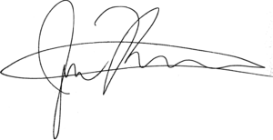  Rio de Janeiro, 09.04.2025. | José Mário Fontes dos santos  OAB RJ 00.000  E-mail: josesantos@adv.oabrj.com.br  24 98123008X  Rua da Tipografia, 543, Alto da B. Vista, Miguel Pereira-RJ, CEP 26.900-000

